假期作业四
- 效果图：
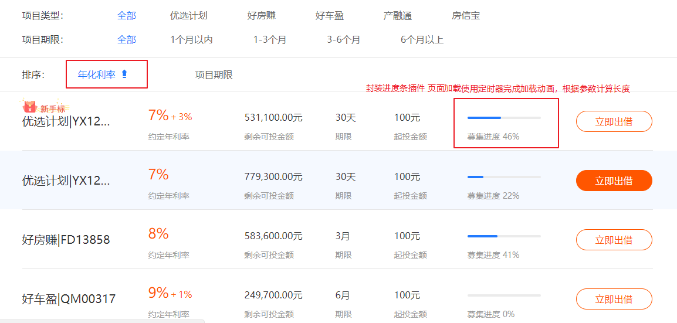
- 题目要求：
- 实现进度条模块
- 使用require封装模块
- 通过数据渲染页面

- 评分要求：
- 正确判断暂无数据的情况
- 使用require封装模块
- 正确划分目录结构
- 正确实现排序
- 正确实现项目类型切换
- 正确渲染数据
- 正确封装进度条模块
- 百分百还原页面
- 正确实现箭头样式的切换
- 正确实现项目期限切换

